#### ЕДИНЫЙ ОБЩЕРОССИЙСКИЙ ТЕЛЕФОН ДОВЕРИЯ ДЛЯ ДЕТЕЙ, ПОДРОСТКОВ И ИХ РОДИТЕЛЕЙ

#### 8-800-2000-122

#### ЗАРАБОТАЛ 1 СЕНТЯБРЯ 2010 ГОДА

#### ЕДИНЫЙ ФЕДЕРАЛЬНЫЙ НОМЕР ТЕЛЕФОНА ДОВЕРИЯ ДЛЯ ДЕТЕЙ, ПОДРОСТКОВ И ИХ РОДИТЕЛЕЙ

Государственное бюджетное учреждение здравоохранения «Областной центр медицинской профилактики»

Почтовый адрес:

***150004, г. Ярославль, д.65.***

Телефон: ***(4852) 73-66-07.***

Адрес электронной почты: [ocmp@zdrav.yar.ru](mailto:ocmp@zdrav.yar.ru).



http://www.yarregion.ru/assets/img/logo.png Департамент здравоохранения и фармации Ярославской области

Почтовый адрес:

***150000, г. Ярославль, ул. Советская, д.11/9.***

Телефон: ***(4852) 40-18-01, 30-37-58.***

Адрес электронной почты: [dzf@yarregion.ru](mailto:dzf@yarregion.ru)

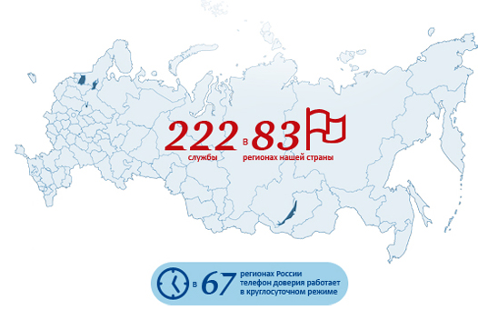

**КРУГЛОСУТОЧНО**

**АНОНИМНО БЕСПЛАТНО**

С любого мобильного или стационарного телефона.

Обратиться к психологам-консультантам телефона доверия за психологической поддержкой любой ребенок, подросток или родитель может бесплатно и анонимно.

#### 8-800-2000-122

*Выход есть – ты не один*



***Справка:***

*\*Сейчас к единому номеру подключено* ***227*** *организаций в* ***83*** *субъектах РФ, в том числе в Ярославской области.*

*\*В* ***66*** *регионах он работает в круглосуточном режиме.*

*\*На телефон доверия чаше обращаются дети и подростки – почти* ***60%*** *звонков.*

*\*Родители составляют чуть более* ***11%****, остальные – это педагоги, воспитатели и неравнодушные люди.*

**ПРИНЦИПЫ РАБОТЫ:**

1. Набираете номер.

2. Происходит определение региона, из которого звонят.

3. Звонок переадресуется в службу вашего региона.

4. Если линия занята, звонок переадресуется во вторую службу этого региона и т.д., пока не ответит психолог.

5. В службе телефона доверия работают прошедшие специальную подготовку психологи-консультанты.

6. Их главная задача — снять остроту психоэмоционального напряжения, переживаний, которые испытывает звонящий в данный момент, и уберечь юного или взрослого собеседника от опрометчивых и опасных поступков.

**САМЫЙ ДОБРЫЙ ТЕЛЕФОН**

## Что чаще спрашивают дети:

## - Я боюсь получить плохую оценку.

## - Меня обзывают и дразнят одноклассники.

## - Со мной никто не хочет дружить.

## - Я боюсь темноты и привидений.

## - Мне страшно оставаться дома одному.

## - Я боюсь, что родители меня будут ругать.

## - Я боюсь врачей и уколов.

## - Мои родители разводятся, как их помирить?

**Что спрашивают родители:**

***- Мой сын не хочет ходить в школу/не хочет учиться.***

***- Ребенок меня не слушает.***

***- Дочь перестала мне доверять, рассказывать о своей жизни.***

***- Над моим ребенком издеваются в школе.***

***- Дочь помешалась на похудении, перестала есть.***

***- Не могу оторвать сына от планшета/компьютера.***

***- Ребенок связался с дурной кампанией.***

***- У ребенка не складываются отношения с отчимом/мачехой.***





#### Единый общероссийский телефон доверия для детей, подростков и их родителей 8-800-2000-122

#### уже поступило более 8 млн. звонков